312. По тонкому полукольцу радиуса r = 10 см равномерно распределен заряд с линейной плотностью τ =1 мкКл/м. Определить напряженность Е электрического поля, создаваемого распределенным зарядом в точке О, совпадающей с центром кольца.

r =10 см  τ =1 мкКл/м | 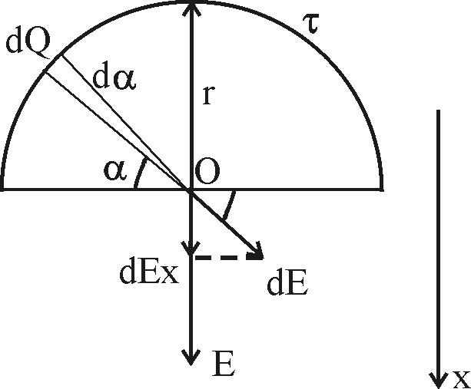  Заряд всего кольца равен 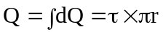, где τ – линейная плотность.  Напряженность от заряда dQ = τ×r×dα в центре круга O, равна  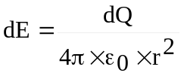.  Ввиду симметрии задачи, суммарная напряженность E будет направлена вдоль оси x, а другие проекции равны нулю.  Вклад в E дает только проекция вектора dE на ось x: 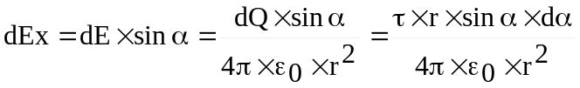.  Полная напряженность равна интегралу:  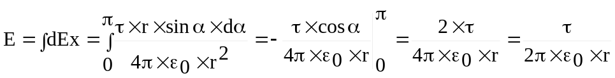.  Подставляем числа (переводя одновременно все величины в систему СИ).  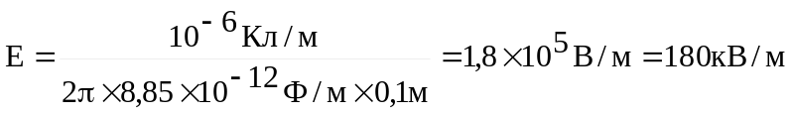.
E = ?

